İvrindi Sağlık Hizmetleri Meslek Yüksekokulu Akademik Personel Memnuniyet Anketi Raporu

Akademik Personel Memnuniyet Anketi Soruları
Yüksekokulumuzun Misyonu yeterlidir.
Yüksekokulumuzun Vizyonu yeterlidir.
Yüksekokulumuz Yönetiminin görev ve sorumluluklarını yerine getirmesinden memnunum.
Yüksekokulumuz Yönetimince alınan kararlara akademisyenlerin de katılması sağlanır.
Yüksekokulumuzda fikir ve düşünceler özgürce açıklanır.
Yüksekokulumuzda akademik yükseltme ölçütlerinde yasal prosedürler takip edilir.
Akademik kadrolara atanmada mesleki yeterlik göz önünde bulundurulur.
Yüksekokulumuzda iş ve görev tanımlarının açıkça yapılmıştır
Yüksekokulumuz tarafından verilen işlerin yetki ve sorumlulukları dengelidir.
Birimimizdeki akademik kadro sayısı yeterlidir.
Yüksekokulumuzda araştırma ve yayın yapmaya yeterli zaman ayırabilme olanağını bulunur.
Yüksekokulumuzun öğretim elemanlarına sunduğu teçhizat yeterlidir.
Yüksekokulumuzun öğretim elemanlarına sunduğu ofis imkanları yeterlidir.
Yüksekokulumuzun öğretim elemanlarına sunduğu yemekhane hizmeti yeterlidir.
Balıkesir Üniversitesi İvrindi Sağlık Hizmetleri Meslek Yüksekokulu akademik personeli olmayı önemserim ve bundan dolayı memnunum

- Soru | 4.7
- Soru | 4,7
- Soru | 4,2
- Soru | 4,3
- Soru | 3,8
- Soru | 4,6
- Soru | 4,6
- Soru | 4,6
- Soru | 4,6
- Soru | 3,1
- Soru | 4,6
- Soru | 4,0
- Soru | 4,0
- Soru | 4,1
- Soru | 4,6

Genel Değerlendirme: Akademisyenlerimiz kesme noktası 3,2 olan anketimize 10. Soru haricinde yüksek puanlar vermiştir. En yüksek puan verilen maddeler ‘‘Yüksekokulumuzun Misyonu yeterlidir. Yüksekokulumuzun Vizyonu yeterlidir.’’ Olurken. En düşük puan alınan madde ise ‘‘Birimimizdeki akademik kadro sayısı yeterlidir.’’ Olmuştur. Düzeltici faaliyet planı bu doğrultuda hazırlanacaktır.

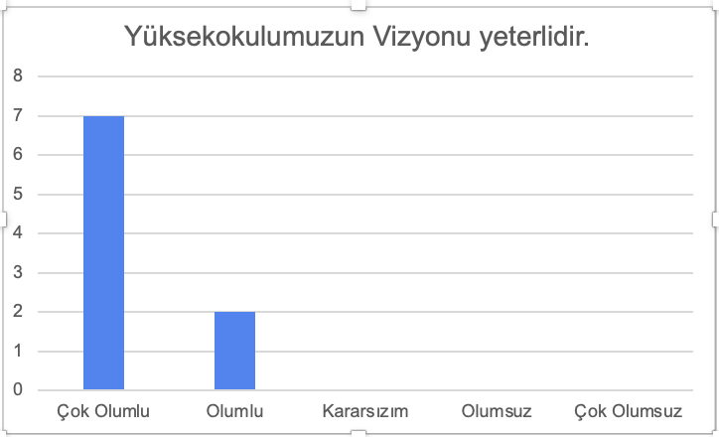
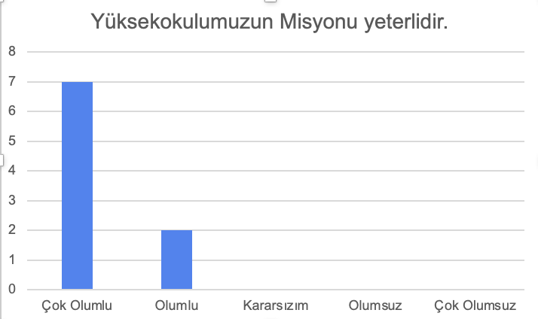

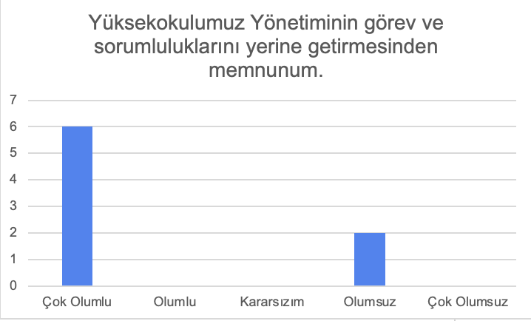

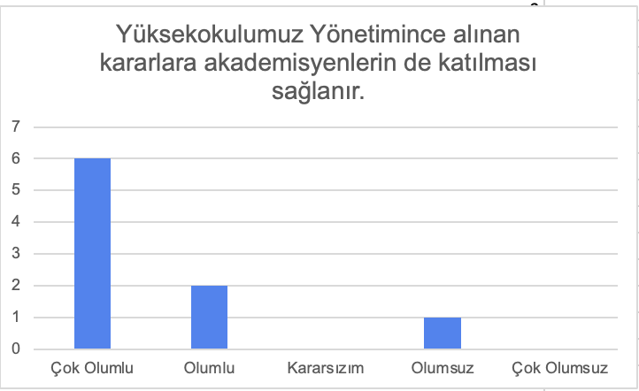

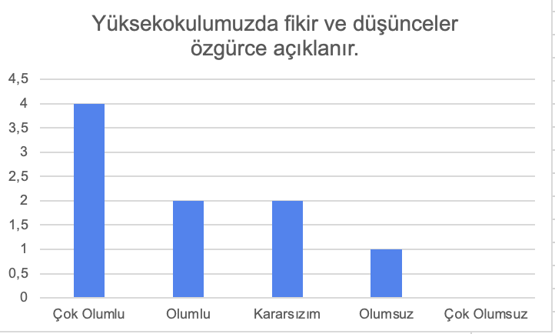

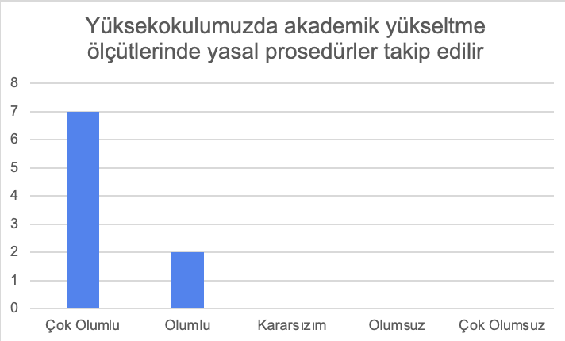
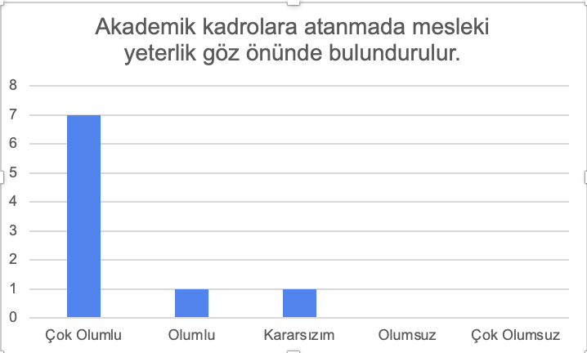
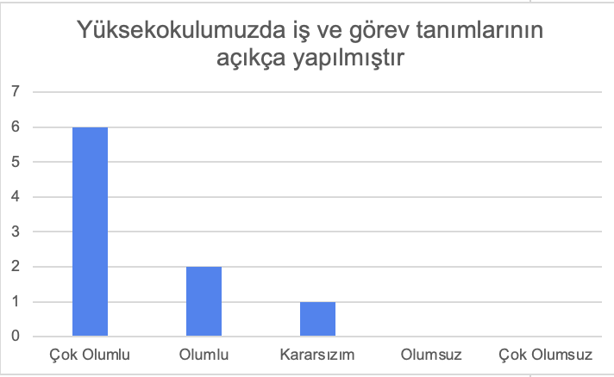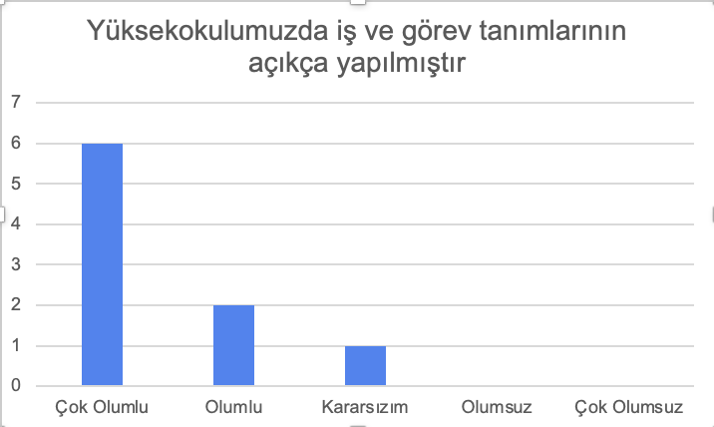

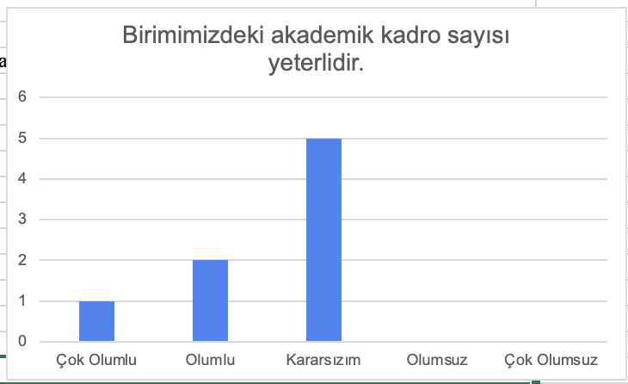

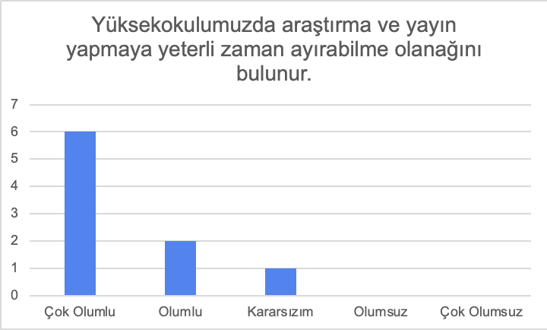
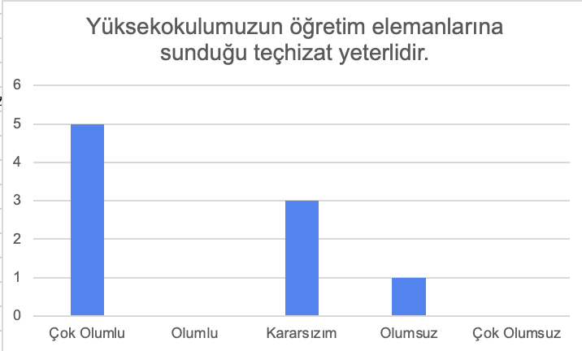

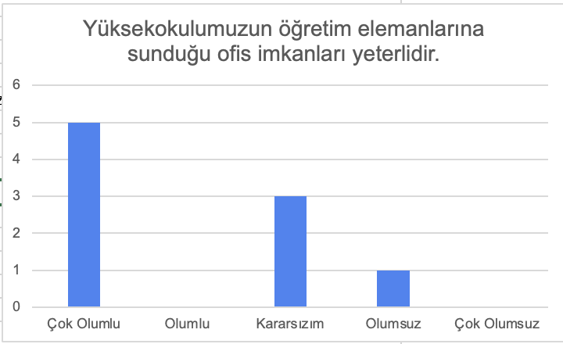

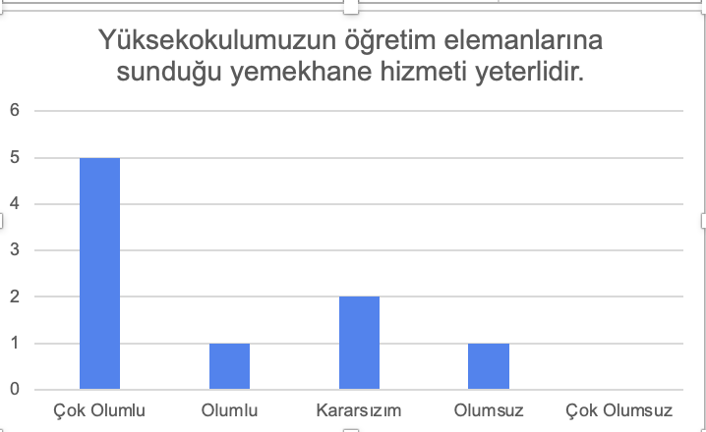
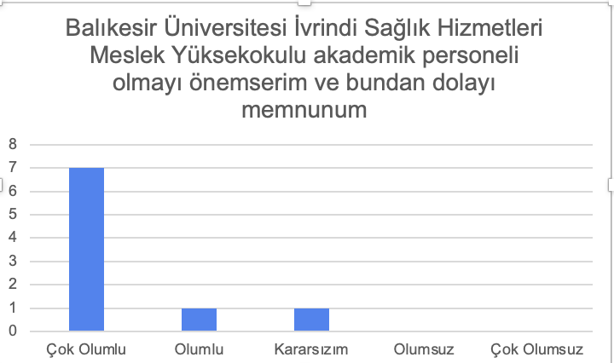

İyileştirme Eylem Planı:

Maddeler | İyileştirme Eylem Planı | Yapılması Ön Görülen Tarih
Birimimizdeki akademik kadro sayısı yeterlidir. | Norm kadro planlama yazısı yüksekokula iletildiğinde ilgili süreç yürütülecektir.

